Remote WakeUP в отсутствии WakeOnLan
Тема стала актуальной после перехода на Windows 10. У многих РС эта возможность отпала.
Один практичный китайский мальчик даже умудрился собрать кругленькую сумму на Kickstarter:
https://www.kickstarter.com/projects/658903329/remoteboot-wifi-remote-management-module-for-pcs?ref=nav_search
Предлагаемая конструкция реализует более широкий функционал без внедрения в закрома компьютера. Пробуждение осуществляется через клавиатурный порт PS/2.
В БИОСе должен быть разрешен запуск от клавиатуры.
На мобильном девайсе (Android/IOS) должно быть установлено приложение Blynk: https://play.google.com/store/apps/details?id=cc.blynk.
Firmware работает на модулях ESP8266 от ESP-01 до NodeMCU, с некоторыми ограничениями для ESP-01.

Реализуемый функционал:
- число клиентов в принципе неограниченно.
- выполняемые функции:
        - WAKE – запуск
        - ¹POWER - отключение РС
        - ¹SLEEP - сон/гибернация в зависимости от настройки Windows
- ²OTA - беспроводное обновление прошивки

1 - при подключении параллельно клавиатуре
2- только для NodeMCU

Подключение
Модуль подключается либо параллельно клавиатуре через переходник PS/2_MALE-PS/2_FEMALE, либо вместо нее, если например, используется USB клавиатура или беспроводной дангл. Но в случае одиночного подключения не будут работать функции POWER и SLEEP. Мне пока лень писать полноценный эмулятор клавиатуры.
ESP-01 NodeMCU

Настройка Blynk
- Установите Blynk с Google Play или IOS Market.
- Создайте аккаунт.
- Будет предложено создать новый проект. Нажмите 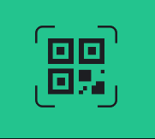
- Включится камера.
Отсканируйте эту картинку:
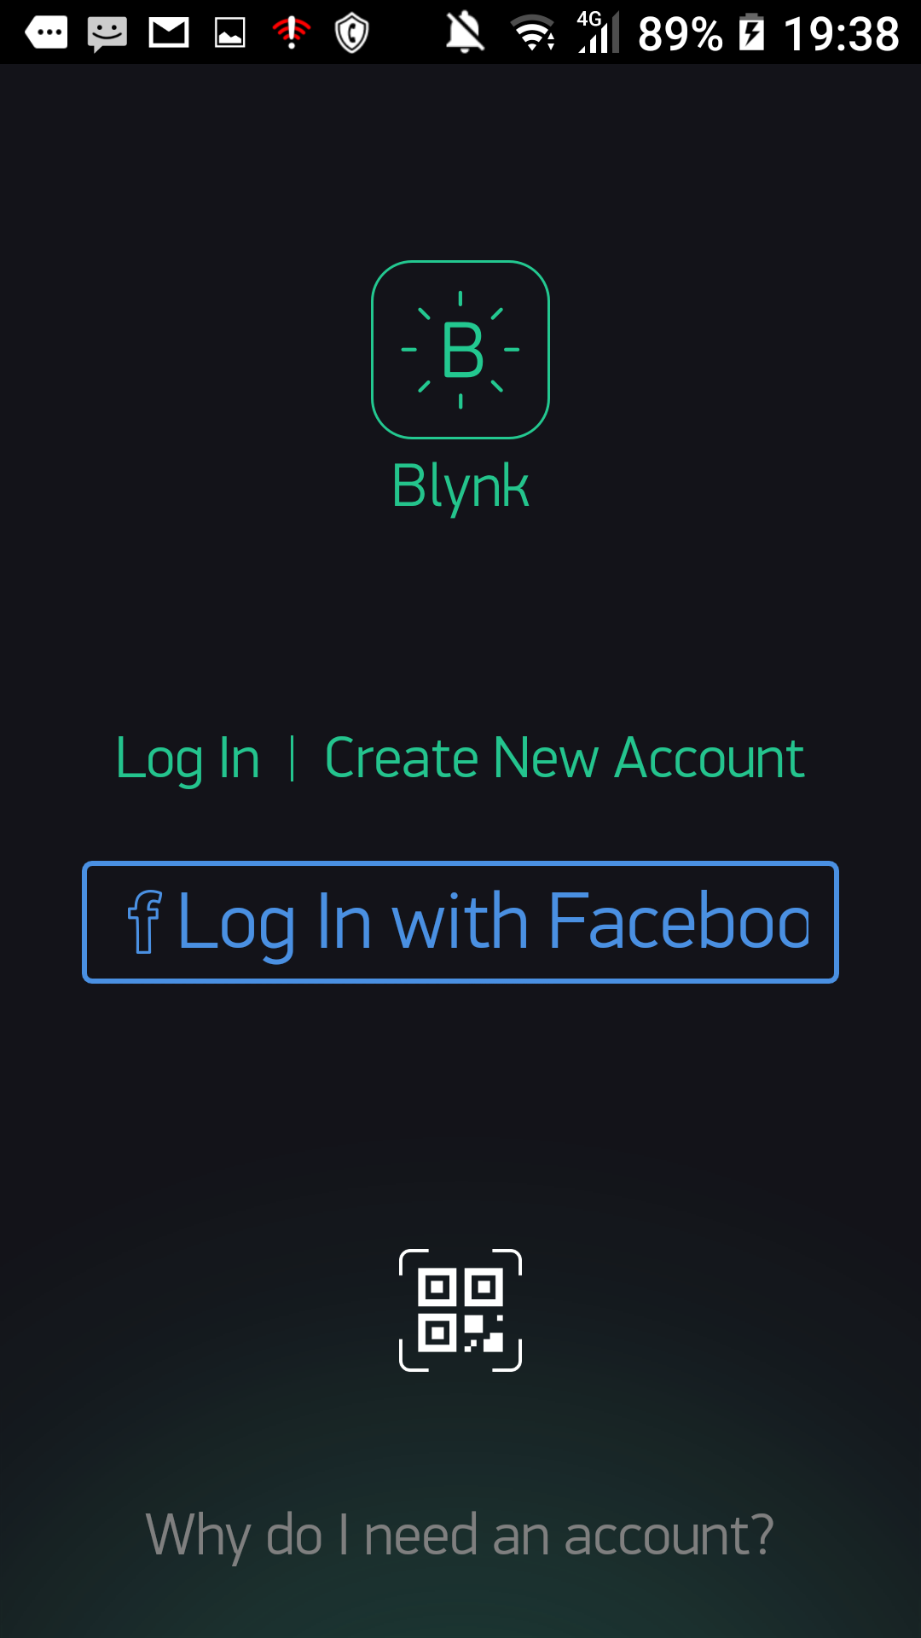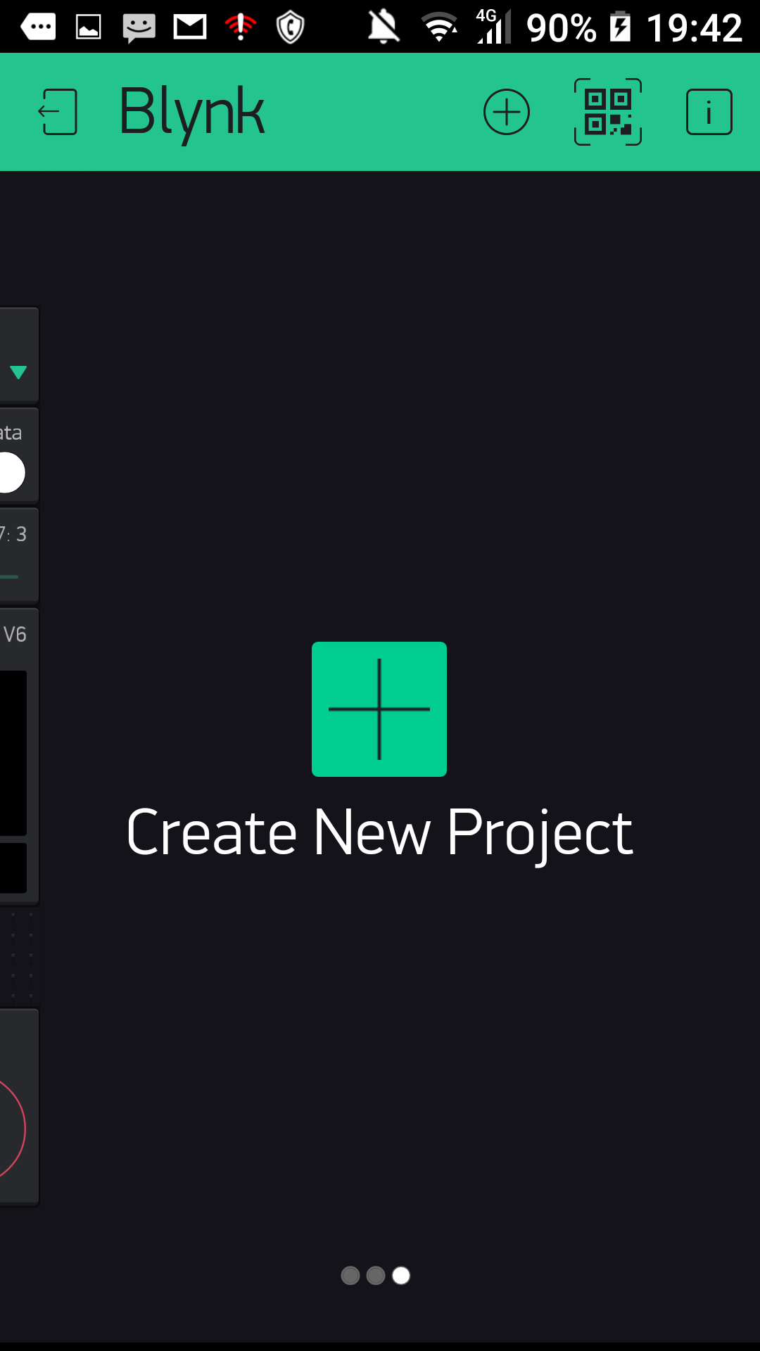
Этим вы загрузите мой Блинк проект. Нажмите . Откроются свойства проекта:
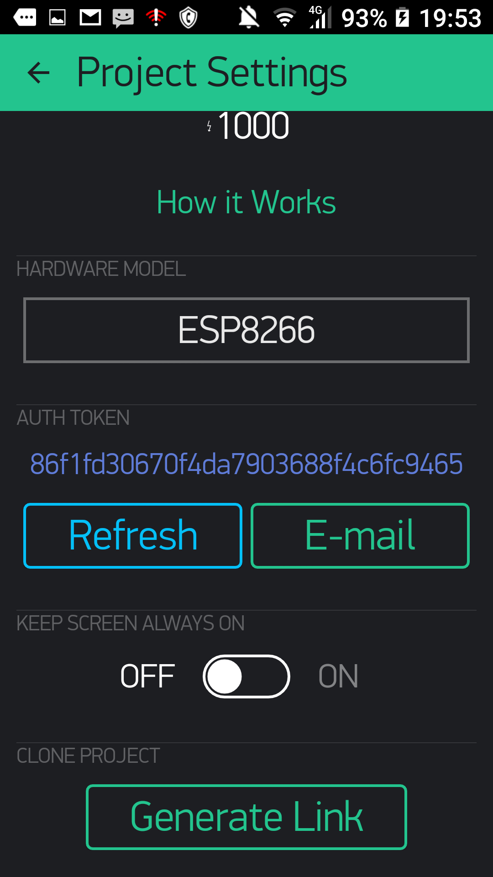 Нужно нажать E-mail и отослать себе на почту, введенную при регистрации вот этот длинный код авторизации, который потом скопипастите в настройки модуля.
Настройка Блинка закончена.

Прошивка ESP8266
Производится с помощью nodemcu-flasher. Содержимое архива распаковать в произвольное место и запустить exe файл из соответствующей вашей системе папки: Win64\Release\ или Win32\Release\.
Указываем файл прошивки. Не забыть выставить нужный СОМ:
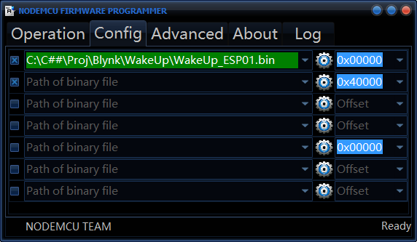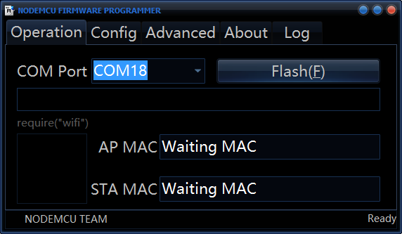
Жмем Flash(F), процесс пошел….. и успешно завершился.
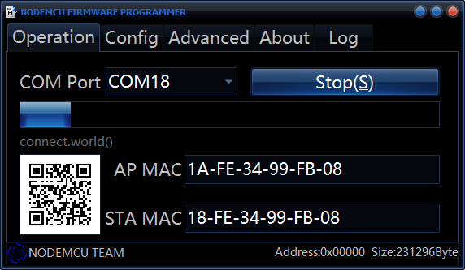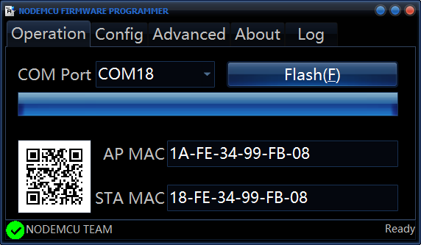
После первой прошивки содержимое EEPROM модуля неопределенно. Поэтому при старте будет выведен начальный диалог конфигурации:
Enter AUTH KEY [CR] if confirm:
86f1fd30670f4da7903688f4c6xxxxx
AUTH:86f1fd30670f4da7903688f4c6xxxxx
Enter SSID [CR] if confirm:
ASUS-YER
SSID:ASUS-YER
Enter PASSWORD for ASUS-YER [CR] if confirm:
Kabxxxx
PSWD:Kabxxxx
Enter Alter SSID [CR] if confirm:
YOTA_YER
Alter SSID:YOTA_YER
Enter Alter PASSWORD for YOTA_YER [CR] if confirm:
Kabxxxx
Alter PSWD:Kabxxxx

Далее модуль соединяется с АР и сервером Blynk, после чего готов к работе:
Connecting Wifi...

WiFi connected
IP address:
10.0.0.12
[68363] Blynk v0.3.5-beta on ESP8266
[68363] Connecting to blynk-cloud.com:8442
[70146] Ready (ping: 1ms).

Начальный диалог можно вызвать при перезагрузке модуля пока идет обратный отсчет:
Press anykey to enter settings
5.4.3.2.

Интерфейс
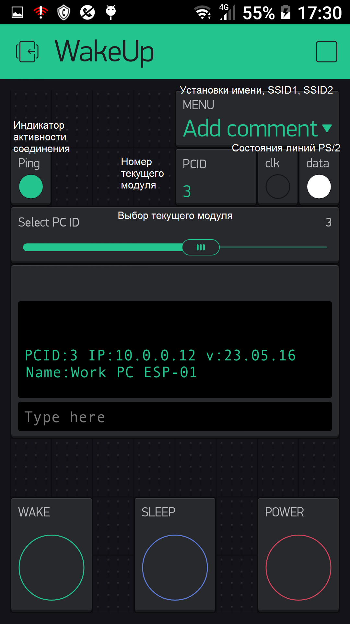 Запуск проекта производится кнопочкой 
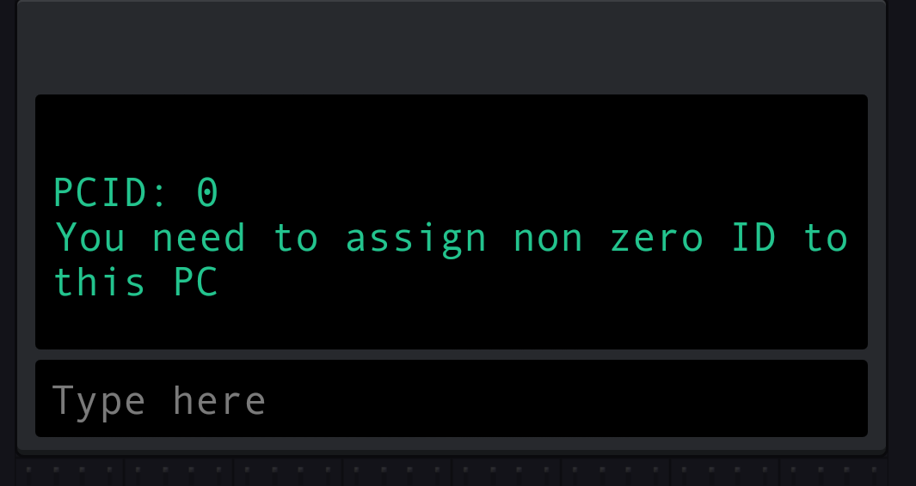
При первом запуске модуль имеет нулевой номер. Его нужно изменить на незанятый в строке ввода.
В дальнейшем слайдером выбираем нужный модуль, и он выдает в окне терминала информацию о себе.
Лампочка Ping мигает с частотой 2 Гц, если соединение ОК. Соответственно на модуле NodeMCU мигает светодиод на пине D0(GPIO16). Если есть мастерство, можно красный светодиод модуля ESP-01 переключить на 8ю ногу камня.
Можно запускать PC нажатием кнопки WAKE.
При этом в окне терминала появится: WAKE… и через некоторое время PC is ON.

Настройки интерфейса

Число доступных модулей можно изменить в свойствах слайдера.
Важно! Таймером системы служит элемент PCID. Не уменьшайте значение частоты опроса ниже 2с, иначе пойдут обрывы связи.
Для тех, кто хочет поиграть с оформлением интерфейса, привожу значения виртуальных пинов элементов:
#define POWER V0
#define SLEEP V1
#define WAKE V2
#define DATALED V3
#define CLKLED V4
#define PINGLED V5
#define TERMINAL V6
#define SLIDER V7
#define MENU V8
#define PCID V9
В качестве терминальной программы, рекомендую PComm Terminal Emulator от Moxa:
http://www.moxa.com/Product/download_pcommlite_info.htm
настройки такие:
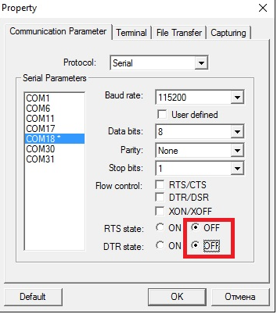
Тогда, при запуске соединения модуль автоматом перезагружается.

Приложения
WakeUp_ESP01.bin прошивка для ESP-01
WakeUp_NodeMCU.bin прошивка для NodeMCU без OTA
WakeUp_NodeMCU_OTA.bin прошивка для NodeMCU c OTA
nodemcu-flasher-master.zip прошиватель

